ΔΕΛΤΙΟ ΤΥΠΟΥ

αυτονόητα

της Μαρίας Γεωργαλά-Καρτούδη

Λιανική τιμή: 10 ευρώ +ΦΠΑ

Σελ. 98

ISBN: 978-618-5456-28-3

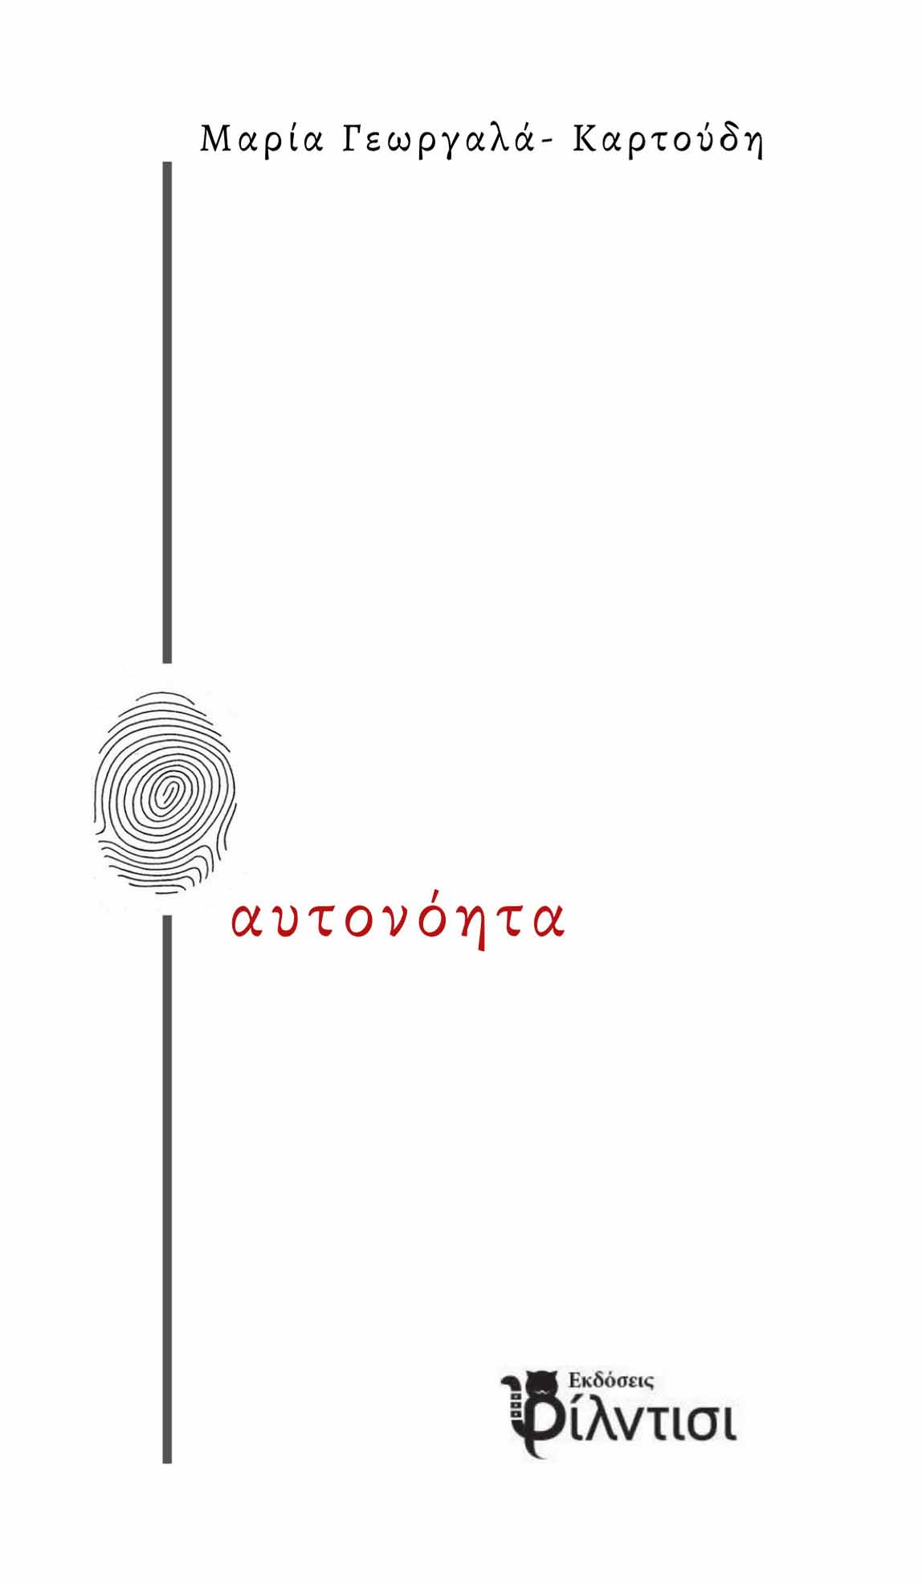
«Τα ευκόλως εννοούμενα παραλείπονται».
«Είναι φως φανάρι».
«Θέλει και ρώτημα;»
Όλα όσα ευκόλως παραλείπονται τα θεωρούμε «αυτονόητα».
Τι είναι όμως τα αυτονόητα;
Μικρές καθημερινές συνήθειες, που νοηματοδοτούν και επιδιορθώνουν τη σχέση με τον εαυτό μας και τους άλλους.
Συμφωνημένες συνήθειες που κάνουν τη ζωή μας, σε όλα τα επίπεδα, πιο εύκολη, που οριοθετούν, που βασίζονται σε πανανθρώπινες αξίες, όπως η αγάπη, η φιλία, η αξιοπρέπεια, ο σεβασμός, η αυταπάρνηση και που, λόγω της άκριτης συνεχούς χρήσης τους, αποδυναμώνονται και «απειλείται» κατ’ επέκταση η ατομική αλλά πολύ περισσότερο η κοινωνική ισορροπία και ευημερία.
Αυτονόητα που τα ξεχνάμε και δεν χαρίζουμε λίγο από το χρόνο μας, για να τα «ξε-
σκονίσουμε», να τους ξαναδώσουμε νόημα και σημασία, να τα υπερασπιστούμε, να τα αναδιατυπώσουμε.
Ξεχασμένα αυτονόητα, όπως η απλή «Καλημέρα», το «Ευχαριστώ», το «Παρακαλώ», η «Συγγνώμη», που είτε δε λέγονται καθόλου, είτε λέγονται και ακυρώνονται την ίδια στιγμή από τη συμπεριφορά μας.
Η ιδέα γεννήθηκε μέσα από δεκάδες αφορμές αγένειας, έλλειψης κοινής λογικής,
έλλειψης παιδείας, κοινωνικής αδιαφορίας και αριβισμού.
Γεννήθηκε στο σπίτι, στο λεωφορείο, στην αγορά, στον επαγγελματικό μας χώρο, στην προσωπική μας ζωή, στον ελεύθερό μας χρόνο, την ώρα που πίνουμε έναν καφέ.
Γεννήθηκε επειδή ό,τι θεωρούμε δεδομένο δεν είναι απαραίτητα δεδομένο και για τους άλλους, αφού η λέξη είναι μία αλλά οι ερμηνείες της άπειρες.
Τα αυτονόητα ως ευκόλως εννοούμενα δεν πρέπει να παραλείπονται εφ’ όσον διασφαλίζουν την κοινωνική ευημερία και συνοχή.

Μαρία Γεωργαλά-Καρτούδη

Βιογραφικό:
Η Μαρία Γεωργαλά γεννήθηκε στη Βουλιαγμένη Αττικής. Σπούδασε Κοινωνιολογία, Διοίκηση Επιχειρήσεων και Δημοσιογραφία στην Αθήνα. Πραγματοποίησε τις μεταπτυχιακές της σπουδές στο Παρίσι στον τομέα της Επικοινωνίας και Πληροφορίας. Κατέχει την επαγγελματική πιστοποίηση, Σύμβουλου Σταδιοδρομίας, GCDF (Global Career Development Facilitator.
Δραστηριοποιείται ως σύμβουλος εκπαιδευτικής και επαγγελματικής ανάπτυξης εφήβων & ενηλίκων και ως μέντορας επιχειρηματικότητας.
Τα παιδικά της βιβλία : «Το συναχωμένο αεροπλανάκι» (υποψήφιο για Βραβείο Παιδικού Εικονογραφημένου από το περιοδικό Διαβάζω, 2009.) και «Το παραμύθι με τα χλομά μάγουλα» (δραματοποιημένο σε θεατρική παράσταση από το δημοτικό Αρσάκειο Ψυχικού),κυκλοφορούν από τις εκδ. Ζαχαράκης.
Αρθρογραφεί στον έντυπο και ηλεκτρονικό τύπο. Ποιήματα και διηγήματά της έχουν δημοσιευτεί σε έντυπα και ηλεκτρονικά λογοτεχνικά περιοδικά.
Ασχολείται ενεργά με ζητήματα ισότητας, έμφυλης βίας, γυναικείας ηγεσίας και ενδυνάμωσης.

Εκδόσεις Φίλντισι
Ξανθίππου 123, Παπάγου
Τηλ.: 210 6540170
www.filntisi.gr info@filntisi.gr

